РЕШАВАЊЕ ЕДНОСТАВНИ ТЕКСТУАЛНИ ЗАДАЧИ

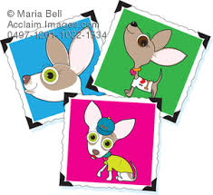
1.Мими има 34 сликички.Ана има 18 сликички повеќе.Колкусликички имаат заедно?
Р:_________________________________________
О:Заедно имаат_____________ кукли.

2.Еден продавач продал 16 сладоледи од чоколада,17 сладоледи од јагода и 48 сладоледи од ванила.
Колку сладоледи продал продавачот?
Р:__________________________________________
О:Продавачот продал____________сладоледи.

3.На една гранка имало 27 птици.Долетале уште 47 птици.Одлетле 5 птици.Колку птици останале на гранката?
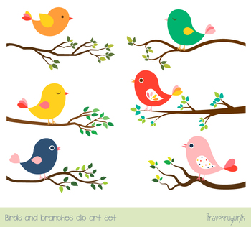
Р:_____________________________

О:На гранката останале ____________птици.

